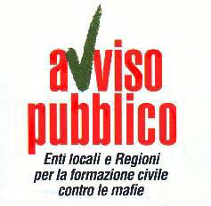AVVISO PUBBLICO, Enti locali e Regioni per la formazione civile contro le mafie

Sede Legale Comune di Grugliasco - Piazza Matteotti, 50 - 10095 Grugliasco (TO)
Sede Operativa: Viale Cadorna, 21, 50129 Firenze

Firenze, 21 maggio 2015

COMUNICATO STAMPA

SPORT, LEGALITA’ E SPETTACOLO CON AVVISO PUBBLICO: “MAFIE IN TOSCANA, PERCHE’ E’ ANCHE COSA NOSTRA”

Si svolgerà venerdì 22 maggio, a Cerreto Guidi, presso il Circolo Arci “L. Rossetti” in via Roma 2, l’incontro “Mafie in Toscana, perché è anche Cosa Nostra” organizzata da Avviso Pubblico.

All’evento saranno presenti:

Ettore Squillace Greco, Sostituto Procuratore della DDA di Firenze;

Fillippo Torrigiani, Coordinatore del Gruppo di lavoro di Avviso Pubblico sul gioco d’azzardo;

Gianluca Mengozzi, Presidente Regione Arci.

L’evento si concluderà con una cena a tema per il percorso “Circoli Golosi” a cura di ARCI e Slow Food Empolese-Valdesa.

L’Ufficio Stampa

Giulia Migneco 335 7305980

stampa@avvisopubblico.it

